喜报！我院张慧和医生荣获浙江中医药大学第十七届青年教师教学竞赛二等奖

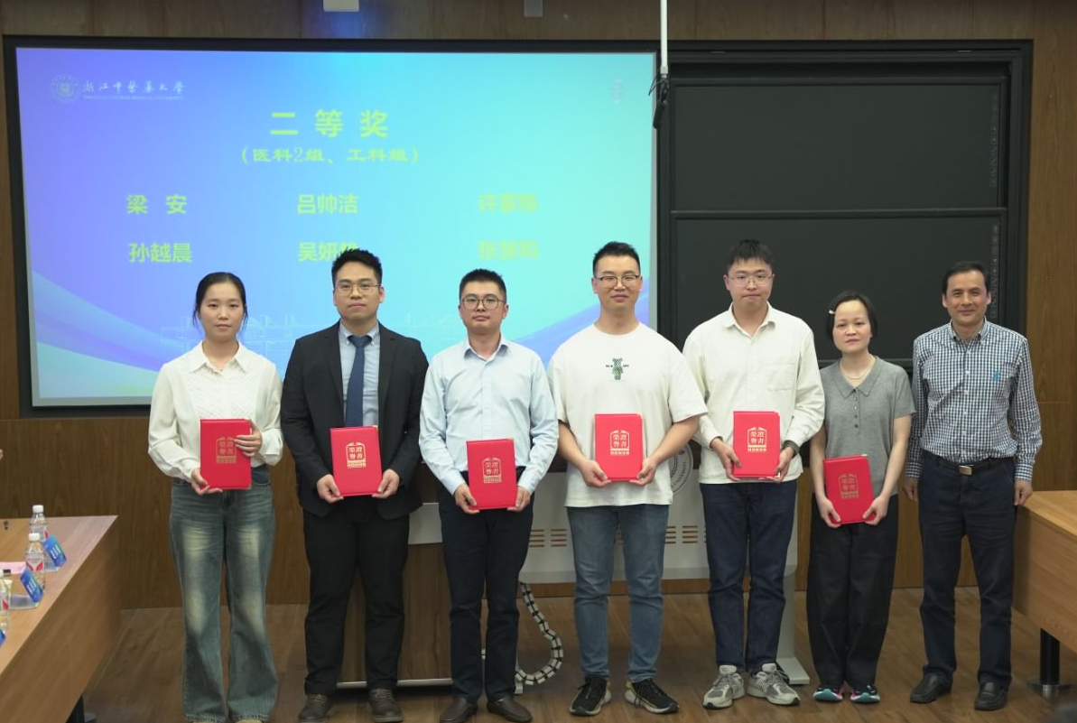

4月19日，浙江中医药大学第十七届青年教师教学竞赛圆满落幕。经过教学设计、课堂教学两大环节的激烈角逐，我院青年教师张慧和凭借《帕金森病》的精彩呈现，斩获二等奖，充分展现了我院青年教师扎实的教学功底与创新活力，为医院教育教学高质量发展再添新成果。

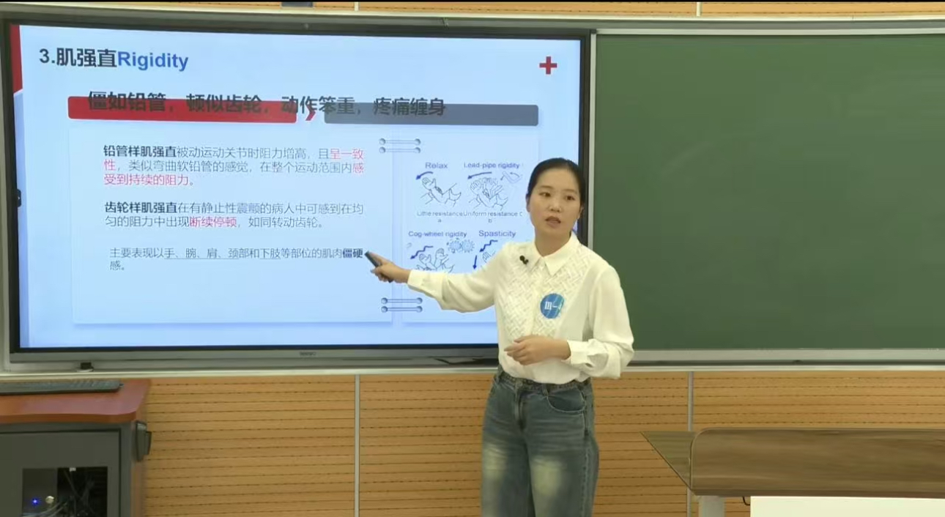

从初赛突围到决赛，张慧和医生以中老年常见的退行性疾病——帕金森病为教学锚点，采用BOPPPS模式，在20分钟“无生课堂”中完成了一场结构化强的沉浸式教学，引导学生共同参与，达成了良好的学习目标。她通过清晰的教学思路、生动的案例分析以及互动性强的教学方法，赢得了评委的高度评价。

作为浙江省高校青年教师教学能力展示的重要平台，本届决赛共有59位青年教师参加，设置理文思政组、医科组、工科组三大赛道，通过全程直播实现“以赛促教”的辐射效应。竞赛评委组由各大院校优秀教师组成，张慧和医生在“无生课堂”中展现的临床思维导入能力，为医学课程创新提供了范本。此次获奖不仅是“医教协同”理念的生动实践，也彰显了医院“重临床、强教学、育人才”的鲜明导向。

“教学竞赛是青年教师成长的‘磨刀石’。”以此次获奖为起点，我院将进一步完善教学激励机制，推动临床经验与教学创新的深度融合，为培养“厚德精术”的医学人才蓄势赋能！